**前向波补偿，利用从端的信息**

**（The Wave-Variable Teleoperator with Improved Trajectory Tracking）**

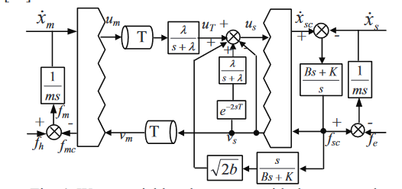

**具体推导补偿项:**

1. **带有低通滤波器无补偿项时，主从端速度和力的关系为：**



**理想参考跟踪Idea trajectory:**



那么**bias项**就是：



令：



其中为补偿项。

由波变量的转换公式又有：









将(5)、(7)式带入(4)式，得到：



所以，如果：



那么从端参考的速度和理想的参考速度之间的差异将消除。同时为了减少通过通信信道传输的**数据量和类型**，理想的补偿器在从机侧实现，并且不需要来自**主机侧**的任何附加信息。即理想情况下应该仅由**从端**的变量构建。根据(5)~(8)式可以得到：





将(11)、(12)式带入（10）式，得到：



令，那么从端前向波可以表示为：



又由：，可得：



**利用无源性，证明整个系统稳定性证明。、**

**具体参考文献，核心问题就是证明：，该传函包括通信环节，从端和环境，由于无源的子系统级联在一起还是无源的，而主端、从端、环境已无源，只需证明通讯环节是无源的即可。**

**在前向波补偿的基础上加上后向波补偿**

**Time Delayed Teleoperation with Stable Tracking and High Feedback Fidelity Using Modified Wave Variable 2015**

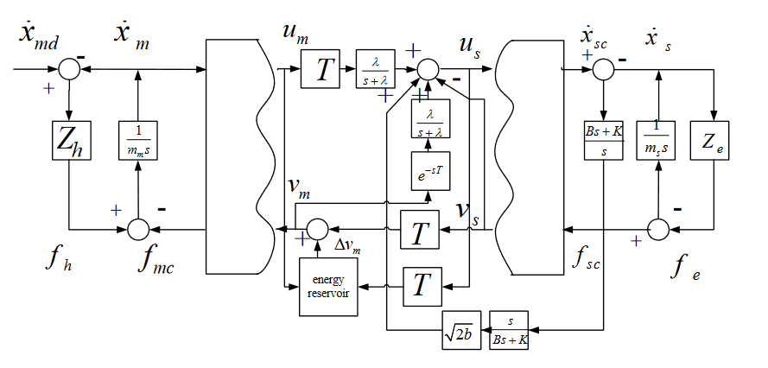

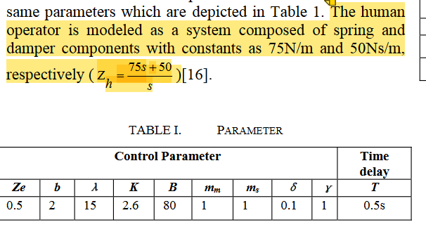

在后向波中加入修正项，即：



由于：



将(8)、(16)式代入(17)中，得：



如果：



那么(18)式中得后两项将被消除。

利用(5)~(8)式，可以将(19)式写成如下：



将(16)式代入(20)式，得：



**但由于后向补偿项存在，该方法不可避免地将能量注入到遥操作系统中。因此，引入能量库来跟踪主端消耗了多少净能量。**能量库定义为**：**



**后向波补偿项为：**



其中，和是用来调节补偿项速度的正常数，*表示卷积。当能量库为零时，(23)式中括号里的项可以通过抑制补偿波变量的方式确保系统的无源性。

**位置误差校正**

**Internet-Based Teleoperation Using Wave Variables and Correction of Position Error 2016**

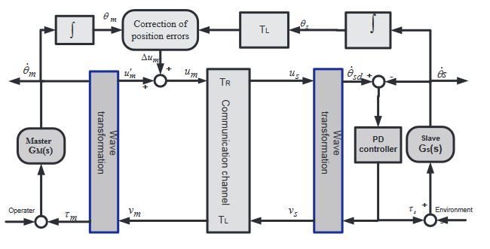

2011波变量框架



* 为正常数，用来调节校正的速度
* 为能量库，考虑从端消耗的能量



* 为“distance-to-go”



* 为闭环的总时延
* ，为波阻抗

**直接位置漂移校正**

**Internet-Based Bilateral Teleoperation Based on Wave Variable With Adaptive Predictor and Direct Drift Control 2006**

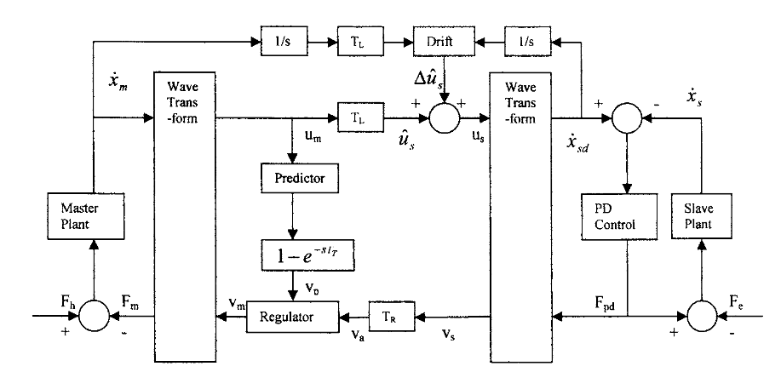

考虑一个能量库，用来记录从端消耗了多少净能量：



那么校正项由如下公式计算:



其中为正常数。括号中包含能量库的项能够保证无源性，因为如果能量库完全耗尽，那么括号中的项可以切断校正项。

**操作者建模：**



**其中**和分别表示操作者的弹性和阻尼系数。

**从端采用PD控制**

|  |  |
| --- | --- |
| **控制参数** | **值** |
|  |  |
|  |  |
|  |  |
|  |  |
|  |  |
|  |  |
|  |  |
|  |  |
|  |  |
|  |  |

**定常时延（很小的范围内的时间波动）：**

**时变时延：Variance 0.01**











|  |  |  |  |
| --- | --- | --- | --- |
| **性能比较** | | | **采样个数** |
| **情况** | **位置误差** | **力反馈误差** |  |
| **无修正** |  |  |  |
| **有修正** |  |  |  |

**New architeture**